Informe de Conectividad y Transformación de Datos en Power BI
Preparación y Normalización de Set de Ventas Legacy | Documentación Técnica

1. Contexto y Propósito del Proyecto
El presente documento detalla la preparación, limpieza y estructuración de un archivo de ventas desorganizado exportado desde un sistema legacy. El objetivo principal es transformar un origen de datos heterogéneo y crudo en un modelo dimensional óptimo, garantizando la consistencia e integridad necesaria dentro de Power BI Desktop previo a la fase de modelado analítico y creación de métricas DAX.

2. Secuencia de Transformaciones en Power Query
Las transformaciones se aplicaron de forma metódica en el Editor de Power Query respetando la siguiente secuencia operativa:
- Carga y Verificación Inicial: Importación del archivo fuente mediante el conector nativo de Power BI y apertura directa en el Editor de Power Query.
- Renombrado de Columnas: Sustitución de encabezados técnicos (como operacion, COD_CLI_001) por nombres descriptivos, estandarizados y comprensibles en español bajo convención snake_case (ej. id_transaccion, id_cliente).
- Corrección de Tipos de Datos: Asignación explícita del tipo semántico correcto a cada columna (Texto, Fecha, Número Decimal, Número Entero).
- Depuración de Datos (Duplicados y Nulos): Eliminación de registros idénticos y tratamiento justificado de valores ausentes/incompletos.
- Normalización Arquitectural: Separación del set único en dos entidades bien definidas: una tabla de hechos (Fact_Ventas) y una tabla de dimensión (Dim_Clientes).
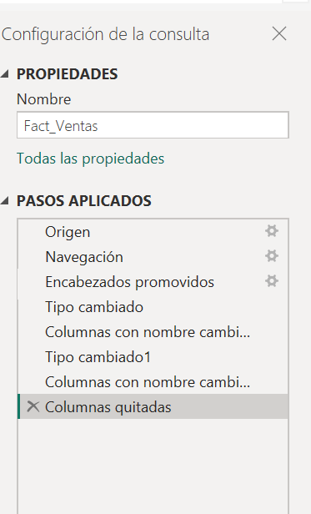

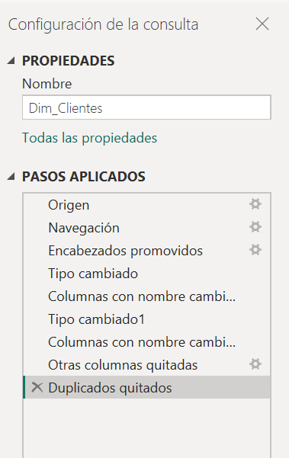

3. Justificación Técnica de Decisiones Tomadas

3.1 Criterio de Selección de Tipos de Datos
La asignación rigurosa de tipos de datos previene errores en el motor VertiPaq de Power BI y habilita funciones específicas:
Campo / Columna | Tipo Asignado | Justificación Técnica
id_transaccion, id_cliente | Texto (Text) | Garantiza que no sufran agregaciones numéricas indeseadas (como sumas automáticas) y preserva formatos alfanuméricos.
fecha_venta | Fecha (Date) | Permite activar jerarquías temporales (Año, Trimestre, Mes) y la correcta ejecución de funciones DAX de Inteligencia de Tiempo (SAMEPERIODLASTYEAR, TOTALYTD).
total_venta, precio | Número Decimal | Asegura la máxima precisión en cálculos matemáticos, agregaciones financieras, promedios y métricas acumuladas.
cantidad | Número Entero | Refleja unidades físicas discretas vendidas, optimizando el rendimiento de memoria en el motor analítico.

3.2 Gestión de Valores Nulos y Registros Duplicados
Duplicados: Se aplicó 'Quitar duplicados' en la tabla global para eliminar filas redundantes originadas por fallas en la exportación del sistema legacy. Posteriormente, en la tabla Dim_Clientes se volvió a ejecutar esta acción sobre la columna id_cliente para garantizar unicidad absoluta en la dimensión.
Valores Nulos (null): En columnas críticas de transacciones (ej. total_venta o id_transaccion), las filas nulas se filtraron o removieron ya que distorsionan promedios, totales y relaciones en el modelo. En columnas secundarias de contacto (como mail o telefono), los nulos se gestionaron o mantuvieron según la completitud requerida, evitando la pérdida imprevista de registros de venta reales.

3.3 Criterio de Normalización: Separación Transacción vs. Cliente
El archivo fuente presentaba una estructura 'plana' donde los atributos descriptivos del cliente se repetían fila a fila junto a cada transacción. Para responder a las buenas prácticas de modelado dimensional (Modelo en Estrella):
- Fact_Ventas (Tabla de Hechos): Contiene las métricas numéricas y claves foráneas (id_transaccion, fecha_venta, id_cliente, total_venta, etc.). Registra el evento de negocio.
- Dim_Clientes (Tabla de Dimensión): Almacena únicamente los atributos propios del cliente (id_cliente, nombre, mail, telefono) sin repetidos. Cada cliente figura exactamente una vez (clave primaria única).
Esta separación reduce drásticamente el tamaño del modelo en memoria, evita incoherencias de datos y facilita la creación de relaciones de 1 a Varios (1:N) limpias.

4. Resultado Final y Validación
Tras ejecutar la opción 'Cerrar y aplicar', el modelo de datos quedó conformado por dos tablas normalizadas, libres de nulos críticos y duplicados. El set de datos se encuentra validado y completamente preparado para iniciar la fase de modelado de relaciones y creación de tableros de control.

